Accueil programme

## Auteur de l’analyse : Eddy

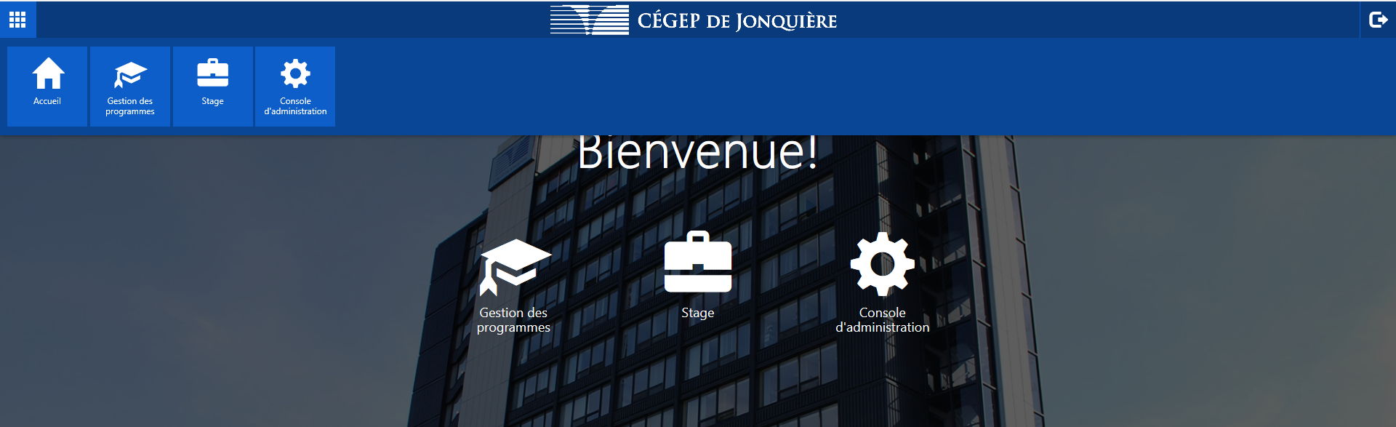

« Gestion des programmes » devient « Pédagogie ».

« Pédagogie » ouvre une page contenant :

* La même structure : bannière du haut + menu actualisé + logos et textes.
* « Bienvenue » devient « Portail ».
* Les trois icônes sont remplacées par quatre icones représentant :
  + La gestion des programmes qui pointera sur la page gestion des programmes actuelle
  + La gestion des plans cadre
  + La gestion des grilles
  + La gestion des cours

**Notes :**

* L’onglet stage peut être supprimé
* La gestion des rôles à l’intérieur du portail sera à discuter ultérieurement. Pour le moment tout le monde à accès au Portail et l’intégralité de son contenu. Seul les RCP peuvent accéder à la gestion des programmes actuelle.